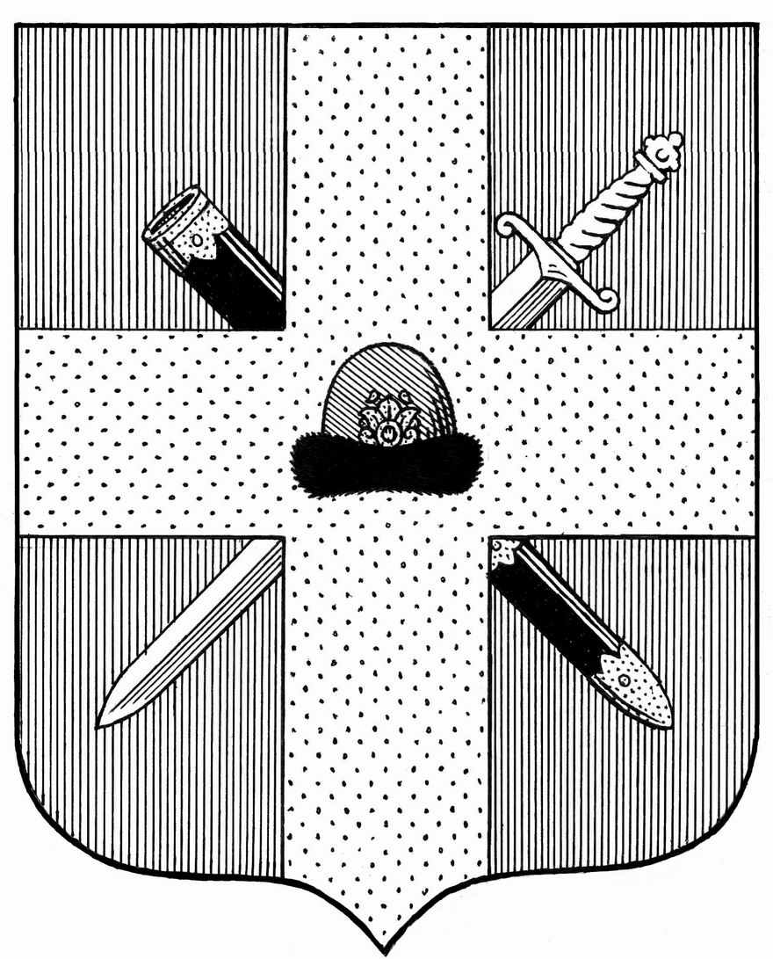

Управление образования и молодежной политики администрации муниципального образования – Спасский муниципальный район Рязанской области
ул. Луначарского, д. 25, г.Спасск-Рязанский, 391050, тел. (49135) 33795, факс 3-36-39,
e-mail: spasskrimk@mail.ru

07.04.2020г. № 695  На № _________ от __________ | Руководителям ОО

Уважаемые коллеги!
Управление образования администрации Спасского района сообщает, что ежедневно с 10.00. по московскому времени идут трансляции онлайн-марафона «Домашний час» Минпросвещения России.
Смотреть эфиры, следить за анонсами и возможными изменениями в расписании можно в официальном сообществе Министерства просвещения Российской Федерации в соцсети «ВКонтакте».
Марафон открытых эфиров организован в помощь родителям, педагогам, школьникам и студентам, которые находятся дома в условиях сложившейся эпидемиологической ситуации.
Просим довести данную информацию до всех заинтересованных лиц.

Зам.начальника управления И.А. Лисакова

Н.И. Лаврова
3-36-39

